Лабораторная работа № 8. Обработка двумерных массивов

Задача 1. Дан двумерный массив R (10x10). Элементы случайные числа от 10 до 100. Заменить все четные элементы на 1, нечетные на 0. Вывести исходный массив и измененный.

Листинг программы

PROGRAM MASS2;
USES CRT;
VAR R:ARRAY[1..10,1..10] OF INTEGER;
I,J:BYTE;
BEGIN
CLRSCR;
RANDOMIZE;
FOR I:=1 TO 10 DO BEGIN
FOR J:=1 TO 10 DO
R[I,J]:=RANDOM(90)+10;
END;
{-------------------------}
WRITELN('ИСХОДНЫЙ МАССИВ');
FOR I:=1 TO 10 DO BEGIN
FOR J:=1 TO 10 DO BEGIN
WRITE(R[I,J]:4,' ');
END;
WRITELN;
END;
{--------------------------}
WRITELN;
WRITELN('НОВЫЙ МАССИВ');
FOR I:=1 TO 10 DO BEGIN
FOR J:=1 TO 10 DO BEGIN
IF R[I,J] MOD 2=0 THEN R[I,J]:=1 ELSE R[I,J]:=0;
WRITE(R[I,J]:4,' ');
END;
WRITELN;
END;
{------------------------}
READLN;
END.

Дорисуйте блок-схему

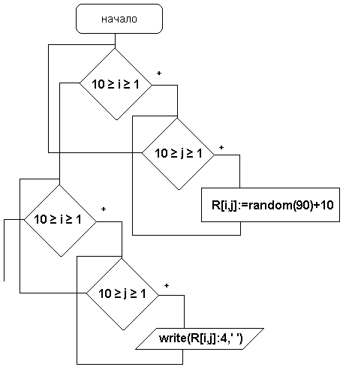

Задание для самостоятельной работы:

- Дорисуйте блок-схему (в тетрадь)
- Измените программу, чтобы диапазон выбора элементов был от -50 до 50. А замена элементов производилась следующим образом: отрицательные элементы заменить на -1, положительные на 1, нулевые – на 0.

Задача 2. Дан двумерный массив, элементы - случайные числа (положительные и отрицательные). Определить, сколько в массиве положительных элементов.

Листинг программы

………………………………………
CLRSCR;
RANDOMIZE;
{-----------------------------------------}
FOR I:=1 TO 5 DO
FOR J:=1 TO 5 DO
A[I,J]:=RANDOM(21)-10;
{----------------------------------------}
FOR I:=1 TO 5 DO
FOR J:=1 TO 5 DO
IF A[I,J]>0 THEN P:=P+1;
{--------------------------------}
WRITELN('MASSIV:');
FOR I:=1 TO 5 DO
BEGIN
FOR J:=1 TO 5 DO
BEGIN
WRITE(A[I,J]:3,' ');
END;
WRITELN;
END;
{---------------------------------}
WRITELN;
WRITELN('Положительных элементов = ', P);
READLN;
END.

Задание для самостоятельной работы:

- Набрать программу и дополнить недостающую часть (название программы, описание переменных и т.д.)
- Определить, из какого диапазона выбираются случайные числа.
- Изменить программу, чтобы также определялось количество отрицательных и нулевых элементов.
- Изменить диапазон выбора от -50 до +50
- Составить блок-схему для данной программы.
- Написать программу (или изменить данную), чтобы положительные элементы были окрашены в красный цвет, отрицательные – в зеленый, нулевые – в желтый.

